Управление образования Администрации г. Вологды
Муниципальное автономное учреждение дополнительного образования
«Центр творчества»
Детский технопарк «Кванториум»


ПРОЕКТНО-ИССЛЕДОВАТЕЛЬСКАЯ РАБОТА
УСТОЙЧИВОСТЬ РАЗЛИЧНЫХ МИКРООРГАНИЗМОВ К КОЖНЫМ АНТИСЕПТИКАМ

Выполнил:
Шалагина Валерия Руслановна,
обучающаяся Биоквантума Детского
технопарка «Кванториум» город Вологда
Руководитель:
Попов Андрей Валентинович,
Педагог дополнительного образования,
наставник Биоквантума Детского
технопарка «Кванториум» город Вологда

Вологда
2021
Оглавление

Введение 3
I. Основная часть 4
1.1. Что такое антисептик 4
1.2. Действие антисептиков на микробную клетку 4
1.3. Состав антисептиков 4
1.4. Микрофлора кожных покровов рук 6
1.5. Устойчивость микроорганизмов к компонентам антисептиков 7
II. Практическая часть 9
Заключение 14
Список литературы 15
Приложение 1. 16
Приложение 2. 18
Приложение 3. 19
Приложение 4. 23
Приложение 5. 24
Приложение 6. 25

Введение
Первые антисептики пришли в медицину из практик бальзамирования тел умерших, а сейчас, во время пандемии коронавируса, эти средства есть почти в каждом доме. Кроме того, мы регулярно сталкиваемся с необходимостью обработать руки антисептическими средствами в общественных местах.
Цель: изучить химический состав антисептиков, и устойчивость различных (некоторых) микроорганизмов к их компонентам.
Объектом исследования являются антисептики.
Предметом исследования является влияние антисептиков на различные (некоторые) микроорганизмы.
Актуальность: Современная медицина и промышленность предлагают нам множество разнообразных антисептиков - средств для обработки рук, уничтожающих основные болезнетворные микроорганизмы. Актуальность данной работы заключается в том, что среди многообразия антисептических средств нужно уметь выбрать наиболее подходящее средство для эффективной гигиенической обработки рук.
В соответствии с поставленной целью исследования в работе решались следующие задачи:
- Исследовать химические составы существующих антисептиков
- Изучить микрофлору кожных покровов рук и устойчивость микроорганизмов к компонентам антисептиков
- Получить свои результаты и сравнить их с известными показателями
- Выявить наиболее эффективные и универсальные антисептические средства
- Создать сводную таблицу использованных в исследовании антисептиков и памятку, как правильно выбрать и применить антисептик.
Методы исследования:
- микроскопия
- теоретические

I. Основная часть

1.1. Что такое антисептик
Антисептик для рук, кожный антисептик - это тип дезинфицирующего средства, которое используют в медицине и быту с целью полного уничтожения патогенной микрофлоры, либо же задержки ее размножения.

1.2. Действие антисептиков на микробную клетку
Действие антисептиков на микробную клетку неспецифично, то есть их мишень может находиться и в клетках млекопитающих. Мишени действия антисептиков разнообразны и присутствуют в клеточной стенке, мембранах и цитоплазме.
Многие антисептики, например, ЧАС, фенол, гексилрезорцин, нарушают проницаемость мембраны, что сопровождается утечкой цитоплазматического содержимого. Клетка теряет калий, пурины, пиримидины сахара и другие метаболиты. Если действие антисептика кратковременно, наблюдается лишь бактериостатический эффект (временное подавление способности микроорганизмов к размножению в организме).

1.3. Состав антисептиков
При всем многообразии дезинфицирующих средств, перечень входящих в их состав активных действующих веществ весьма ограничен. Это - галогены, спирты, кислоты, альдегиды, фенолы, пероксиды, гуанидины, четвертичные и третичные амины.
Наиболее популярными средствами для дезинфекции рук являются антисептики на основе спиртовых растворов. Спирты эффективно уничтожают большинство микроорганизмов и вирусов при концентрации от 60 до 80%. Время действия антисептиков для рук на основе спиртов - только в момент обработки, до испарения действующего вещества (менее 1 минуты).
Чтобы увеличить срок действия антисептиков для рук, производители используют специальные добавки. Часть из них сами по себе проявляют антибактериальную активность и способны долгое время оставаться на коже. Другие замедляют испарение спирта, что также увеличивает время работы препарата.
Хлоргексидин (C₂₂H₃₀Cl₂N₁₀)
В антисептиках применяется небольшая добавка этого вещества в виде хлоргексидина биглюконата. Он проявляет достаточно высокую дезинфицирующую активность в отношении большинства микроорганизмов. Эффект достигается за счет содержащихся в веществе атомов хлора. Продление эффекта создаётся за счет того, что вещество не испаряется с кожи и способно сохранятся на ней достаточно продолжительное время (в среднем до 1 часа). Побочные эффекты вещество вызывает достаточно редко, в основном это аллергические реакции.
Четвертично-аммониевые соединения ([R₄N]⁺X⁻)
Четвертично-аммониевые соединения - это поверхностно-активные вещества, которые отличаются высокой бактерицидной активностью и способны пролонгировать действие спиртовых антисептиков. Важно учитывать, что они практически не действуют на вирусы, малоэффективны против спор бактерий. При нанесении на кожу могут вызывать небольшое ощущение жжения, которое в большинстве случаев быстро проходит.
Молочная кислота (C₃H₆O₃)
Это безопасное вещество, его достаточно часто используют для усиления и продления действия антисептических растворов. Эффективность в борьбе с микроорганизмами низкая. Главное достоинство - отсутствие побочных эффектов и раздражений. Как самостоятельный антисептик не применяется.
Триклозан (C₁₂H₇Cl₃O₂)
Это синтетическое вещество, проявляющее достаточно высокий бактерицидный эффект. Также входит в состав многих антисептиков пролонгированного действия. Хорошо защищает от большинства бактерий и грибков, против вирусов практически не действует. Эффект сохраняется достаточно долго - до нескольких часов. В экспериментах на животных вещество вызывало повреждения репродуктивной системы при длительном использовании.
Гели
Антисептические спиртовые гели отличаются немного большим сроком действия, так как гелеобразная структура препарата замедляет испарения спирта. Но продление эффекта небольшое (до нескольких минут).
Главный недостаток антисептических гелей - после испарения спирта гель остается на коже, его нужно удалять при помощи мытья рук. В некоторых случаях сам гель может стать питательной средой для развития бактерий.

1.4. Микрофлора кожных покровов рук
Микрофлора кожи человека делится на резидентную и транзиторную.
Резидентная микрофлора - населена бактериями, которые живут и размножаются в кожных покровах, они имеются и в более глубоких слоях кожных покровов (сальные, потовые железы, волосяные фолликулы). Их присутствие не вызывает патологических процессов при неповрежденной коже, но они могут стать причиной инфекционного процесса при попадании в стерильные полости организма человека.
Транзиторная микрофлора - микроорганизмы, временно находящиеся на коже рук, имеют наибольшее эпидемиологическое значение. Она может состоять из любых микроорганизмов, включая патогенные, в том числе и возбудителей инфекций. При повреждении кожных покровов, в том числе и во время применения неадекватных методов мойки и дезинфекции рук, транзиторная микрофлора глубже проникает в кожу, вытесняя оттуда резидентную флору.
На кожных покровах микроорганизмы подвержены действию бактерицидных факторов сального секрета, повышающих кислотность (соответственно значение рН снижается). В подобных условиях живут преимущественно Staphylococcus epidermidis (Эпидермальный стафилококк), микрококки, сарцины (грамположительные кокки), аэробные и анаэробные дифтероиды (виды, характеризующихся некоторыми общими с дифтерийной палочкой морфологическими и культуральными признаками). Другие виды - Staphylococcus aureus (Золотистый стафилококк), стрептококки.
Транзиторная микрофлора представлена условно патогенными микроорганизмами:
- кишечная палочка - палочкообразная бактерия, которая вызывает пищевые отравления, а также другие болезни ЖКТ и мочеполовой системы.
- клебсиеллы - условно-патогенных бактерий, относящихся к семейству энтеробактерий, являются возбудителями целого ряда заболеваний (риносклеромы, дыхательных путей, заболеваний урогенитального тракта, глаз, суставов, острых желудочно-кишечных заболеваний, мозговых оболочек, различных заболеваний новорождённых, гнойно-септических осложнений).
- псевдомонады - палочковидные, подвижные бактерии, спектр инфекционных заболеваний, вызываемых этими бактериями, варьирует от внешних незначительных инфекций (инфекция мягких тканей, псевдомонадный фолликулит, наружный отит и др.) до тяжело протекающих и угрожающих жизни заболеваний (пневмония, бактериемия, инфекции костей и суставов, эндокардит и др.).
- сальмонеллы - палочковидные бактерии, являются возбудителями брюшного тифа, паратифов А, В, С и других сальмонеллезов.
- кандиды - дрожжеподобные грибки, взывают кандидозы.
- аденовирусы - семейство ДНК-содержащих вирусов позвоночных, лишённых липопротеиновой оболочки, вызывают аденовирусные инфекции. Они относятся к группе острых респираторных вирусных инфекций (ОРВИ) и характеризуется поражением слизистых оболочек верхних дыхательных путей, конъюнктив, лимфоидной ткани.
- ротавирусы - род вирусов, вызывающих острые гастроэнтериты.
Многие плесневые грибки, широко распространенные в природе как сапрофиты, при определенных условиях, например, при ослаблении защитных сил организма, могут стать причиной развития микозов.

1.5. Устойчивость микроорганизмов к компонентам антисептиков
Средства на основе ЧАС не убивают кишечную палочку, золотистый стафилококк даже в повышенных концентрациях.
Не убивают споры микроорганизмов антисептики на основе ЧАС, хлоргексидина, спиртов и композиционные составы на основе этих соединений, независимо от концентрации последних в средстве или его рабочих растворах.
Хлоргексидин биглюконат оказывает более сильное бактерицидное действие на грамположительные бактерии, особенно на чувствительные штаммы Золотистого стафилококка.
Хлоргексидин бессилен против Синегнойной палочки, палочки Фридлендера, некоторых штаммов Золотистого стафилококка.
Золотистый стафилококк устойчив к действию триклозана.
Средства на основе полимерных производных гуанидина, ЧАС, хлорактивных соединений и их композиций обладают высокой активностью против плесневых грибов.

II. Практическая часть
Для достижения цели нашего проекта мы провели опыты с использованием антисептиков различных марок.
Мы выбрали наиболее доступные потребителю антисептические средства с содержанием наиболее эффективных компонентов.
Оборудование:
Ход работы:
I. Выбрать несколько антисептиков, изучить их состав.
- Антисептический гель - наиболее популярный вид антисептика для повседневного использования.
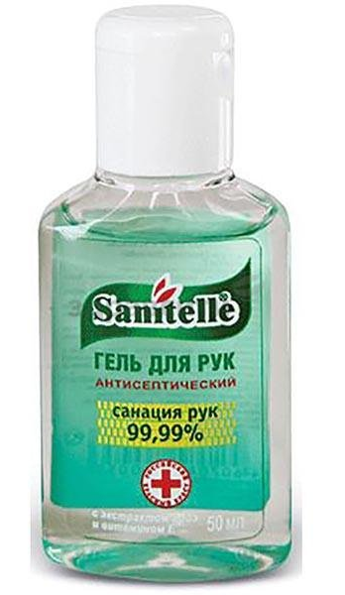
Sanitelle, антисептический гель для рук, со смягчающими и увлажняющими свойствами. Действующее вещество - этиловый спирт 66 %.
Стоимость флакона 50 мл - 75-80 рублей.
Производитель: лаборатория «Бентус», Россия.
Состав: спирт этиловый 66,2%, деионизированная вода, глицерин, пропиленгликоль, экстракт Алоэ Вера, витамин Е, функциональные добавки.
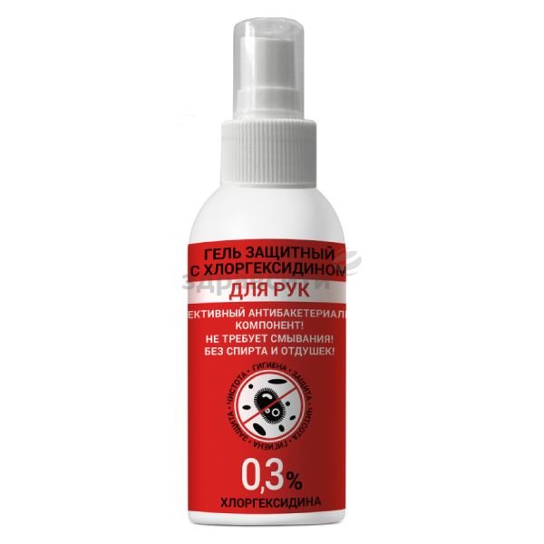
Гель для рук защитный с хлоргексидином, антисептический гель с хлоргексидином - 0,3% раствор хлоргексидина, прозрачный гель с едва уловимым запахом хлоргексидина. Гель защитный создан на основе хлоргексидина, широко известного своим антимикробным действием.
Стоимость флакона 150 мл (с распылителем) - 117 рублей.
Производитель: Россия.
Состав: вода, глицерин, Д-пантенол, хлоргексидина диглюконат
- Антисептики на основе спирта (жидкости)
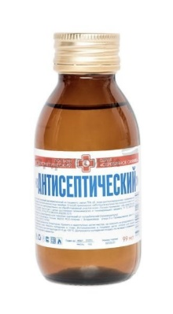
Антисептический лосьон «Серебряное сияние», спиртовой антисептик для рук обладает выраженным дезинфицирующим действием
Стоимость флакона 99 мл - 100 рублей.
Производитель: Россия.
Состав: Этиловый спирт, ректификованный из пищевого сырья 75% об, вода дистиллированная, парфюмерная композиция «Септин», наночастицы серебра.
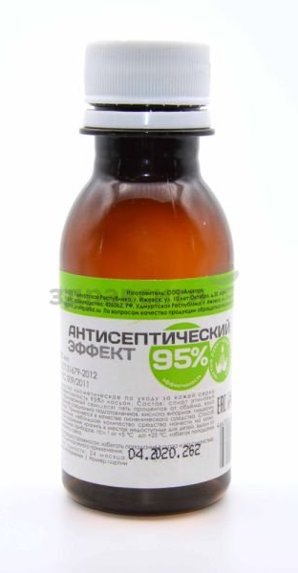
Антисептический эффект лосьон по уходу за кожей, средство косметическое по уходу за кожей, лосьон.
Стоимость флакона 100 мл - 119 рублей.
Производитель: Россия.
Состав: Спирт этиловый ректификованный семьдесят пять процентов от объема, вода очищенная специально подготовленная, кислота янтарная, глицерин, экстракт.
- Антисептики на основе спирта с добавкой хлоргексидина биглюконат (жидкости)
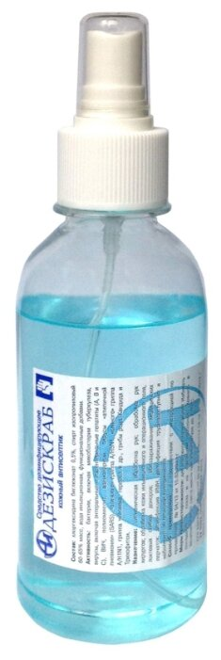
Дезискраб. Жидкость для дезинфекции рук имеет насыщенный бирюзовый цвет, однако его дает не искусственный краситель, а функциональные добавки.
Стоимость флакона 200 мл (с распылителем) - 315 рублей.
Производитель: ООО «Дезиндустрия», Россия
Состав: Изопропиловый спирт (пропанол-2) 60 %, хлоргексидина биглюконат 0,5 %, вспомогательные компоненты

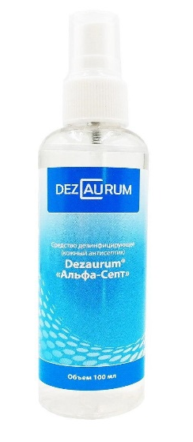
Dezaurum "Альфа-Септ". кожный антисептик, дезинфицирующее средство
Стоимость флакона 100 мл (с распылителем) - 245 рублей.
Производитель: Гломако ООО, Россия
Состав: 2-пропанол (40%), 1-пропанол (20%), полигексаметилгуанидин гидрохлорид (0,25%), хлоргексидина биглюконат (0,25%), очищенная вода, смягчающие компоненты, ухаживающие за кожей.

II. Исследовать влияние выбранных антисептиков на микроорганизмы, находящиеся на руках
- Приготовить питательную среду.
Приготовление питательной среды агар-агар на курином бульоне:
- 3,65 г среды агар-агар;
- 100 мл дистиллированной воды:
- 150 мл куриного бульона;
- 2 г NaCl.
3,65 г среды размешать в 100 мл дистиллированной воды, кипятить 2-3 мин до полного расплавления агара, охладить до 45 - 50 °С, добавить 150 мл куриного бульона, разлить по чашкам Петри (чашки предварительно простерилизовать), поместить в автоклав на 20 минут при 121 °С. (Приложение1)
- Простерилизовать ватную палочку над пламенем спиртовки. (Приложение 2)
- Взять образцы с грязных рук с помощью ватной палочки. (Приложение 2)
- Прокалить микробиологическую петлю в пламени спиртовки. (Приложение 2)
- Приоткрыть чашку, с помощью микробиологической петли сделать посев на среду.
- Закрыть чашку, подписать.
- То же самое проделать с образцами с рук, обработанных различными антисептиками.
- Поместить чашки в термостат на 72 ч при 37 °С. (Приложение 2)
- Проанализировать результаты и занести их в таблицу. (Приложение 3)
Результаты:
На чашках Петри мы наблюдали колонии плесневых грибов - мукора (белая плесень), пеницилла (серая плесень), аспергилла (черная плесень) и колонии бактерий. Количество колоний представлено в таблице. (Приложение 4)
Оценка эффективности:
Для оценки эффективности антисептиков мы рассчитали отношение количества колоний в чашках Петри с образцами с грязных рук к количеству колоний с чашек Петри с рук, обработанных антисептиком.
Антисептик | Отношение
№ 1 | 13:2=6,5
№2 | 6:5 =1,2
№3 | 6:2=3
№4 | 64:63=1
№5 | 69:58=1,2
№6 | 73:57=1,3
На основании анализа полученных результатов мы сделали следующие выводы:
- все использованные в опыте антисептики в разной степени эффективны против некоторых микроорганизмов;
- лучше всего справился антисептик на основе спирта с добавкой хлоргексидина биглюконат (жидкость) Дезискраб, следовательно, сочетание в составе изопропилового спирта и хлоргексидина биглюконат является самым эффективным против микроорганизмов;
- сравнив антисептики на основе спирта с добавкой хлоргексидина биглюконат (жидкость), мы выяснили, что Dezaurum «Альфа-Септ» оказался менее эффективен, чем Дезискраб, так как эффективность хлоргексидина возрастает с увеличением концентрации;
- антисептики, содержащие в составе гель, справляются хуже, так как в некоторых случаях сам гель может стать питательной средой для развития бактерий;
- антисептики на основе спирта (жидкости) оказались достаточно эффективны, но показали себя хуже, чем Дезискраб;
- так как в исследовании не были использованы антисептики на основе ЧАС, наиболее эффективные против плесневых грибов, то в чашка наблюдается большое количество колоний плесневых грибов.
В результате проведенного нами опыта и анализа результатов можно сказать, что лучше всего выбирать антисептики, содержащие изопропиловый спирт и хлоргексидин биглюконат, но они должны иметь минимальное количество вспомогательных добавок, другой действенной альтернативой являются антисептики, содержащие только этиловый спирт. Несмотря на то, что антисептики на гелевой основе являются более привлекательными, они проигрывают по свойствам выше описанным.
В настоящее время представлен огромный выбор кожных антисептиков с различными составами. Антисептические средства, использованные в нашем исследовании, это лишь малая часть из существующего разнообразия. Поэтому мы создали памятку, в которой представлена универсальная информация по выбору и использованию антисептиков для рук.

Заключение
В ходе нашей работы мы:
- Исследовали химические составы существующих антисептиков
- Изучили микрофлору кожных покровов рук и устойчивость микроорганизмов к компонентам антисептиков
- Получили свои результаты и сравнить их с известными показателями
- Выявили наиболее эффективные и универсальные антисептические средства
- Создали сводную таблицу использованных в исследовании антисептиков и памятку, как правильно выбрать и применить антисептик.
В условиях активного распространения коронавирусной инфекции было доказано, что гигиена рук очень важна, чистые руки залог здоровья и взрослых, и детей.
В условиях, когда у вас нет возможности помыть руки, целесообразнее всего использовать кожные антисептики, но некоторые из них могут быть неэффективны. Поэтому необходимо подходить ответственно к выбору антисептических средств.

Список литературы
- Галынкин В. А. Фармацевтическая микробиология. - 2015 г. - 142 С.
- Детушева Е.В. Моделирование биопленки у бактерий на плотной питательной среде и изучение закономерностей формирования устойчивости к триклозану: Диссертация на соискание учёной степени кандидата биологических наук. -Федеральное бюджетное учреждение науки «Государственный научный центр прикладной микробиологии и биотехнологии». - Оболенск, 2016 г. -90 С.
- Дятлов И.А., Детушева Е.В., Детушев К.В., Мицевич И.П., Подкопаев Я.В., Фурсова Н.К. Чувствительность и формирование устойчивости к антисептикам и дезинфектантам у возбудителей внутрибольничных инфекций // Бактериология, том 2, №2. - 2017 г. - 48–58 с.
- Какова продолжительность действия антисептика для рук? [электронный ресурс]. - https://gigiena-ruk.ru/kakova-prodolzhitelnost-dejstviya-antiseptika-dlya-ruk/
- Мамаева В. Что такое Антисептик / Filzor -справочник лекарственных препаратов. -2020 г. [электронный ресурс]. - https://filzor.ru/news/kak_i_dlya_chego_ispolzuyut_antisepticheskie_sredstva/
- Микрофлора кожи рук человека [электронный ресурс]. - https://www.dezplus.com.ua/articles/articles_1.html
- Нормальная микрофлора кожи человека. Микрофлора кожи. Нормальная микрофлора дыхательной системы. Микрофлора дыхательной системы [электронный ресурс]. - https://meduniver.com/Medical/Microbiology/121.html MedUniver
- О рекомендациях как правильно выбрать антисептик [электронный ресурс]. - https://www.rospotrebnadzor.ru/about/info/news/news_details.php?ELEMENT_ID=17457
- Перепелкин Н.В. Резистентность микроорганизмов к антисептикам и дезинфектантам [электронный ресурс]. - http://www.agroyug.ru/news/id-18486 - 2012 г.
- Плесневые микозы [электронный ресурс]. - https://бмэ.орг/index.php/ПЛЕСНЕВЫЕ_МИКОЗЫ
- Резидентная и транзиторная микрофлора кожи. Хирургическая антисептика кожи рук [электронный ресурс]. - https://studopedia.ru/4_30236_rezidentnaya-i-tranzitornaya-mikroflora-kozhi-hirurgicheskaya-antiseptika-kozhi-ruk.html
- Уничтожение плесени [электронный ресурс]. - https://dezprof.ru/dezinfektsiya/unichtozhenie-pleseni/
- Функциональная гастроэнтерология. Хлоргексидин [электронный ресурс]. - https://www.gastroscan.ru/handbook/144/86560

Приложение 1.
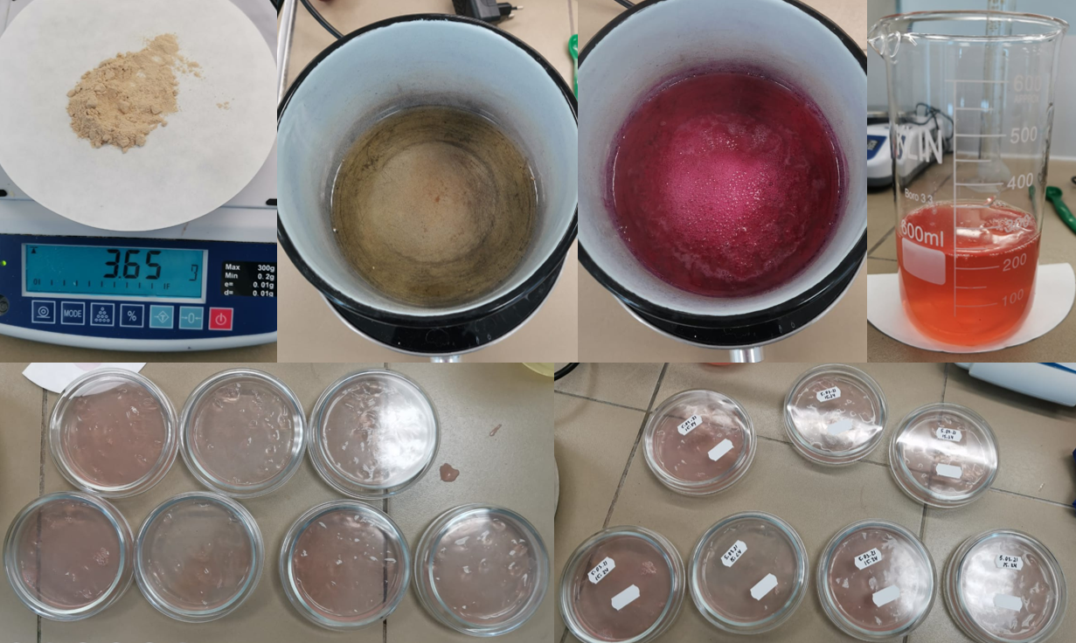
Приготовление питательной среды
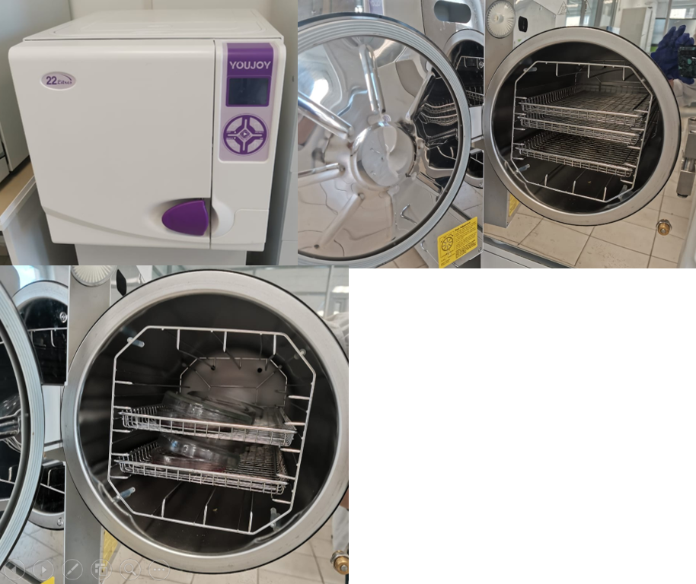

Приложение 2.
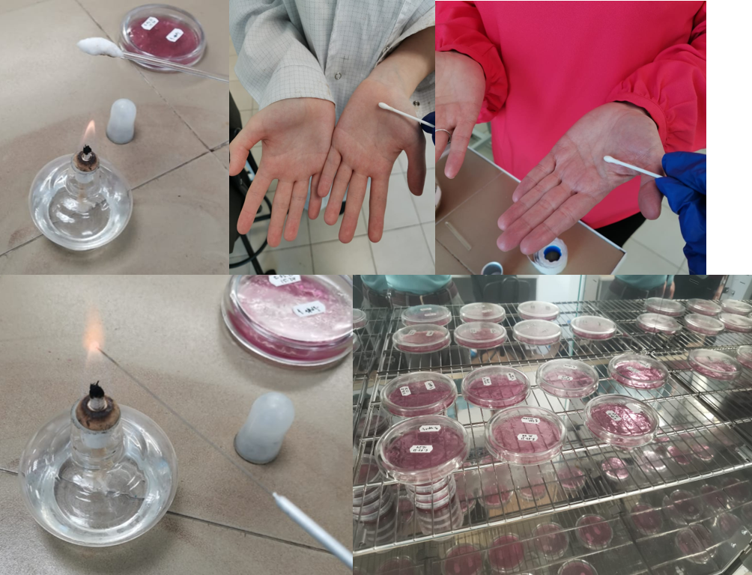
Взятие образцов с грязных рук и с рук, обработанных антисептиками, с помощью ватной палочки

Приложение 3.
Результаты исследований
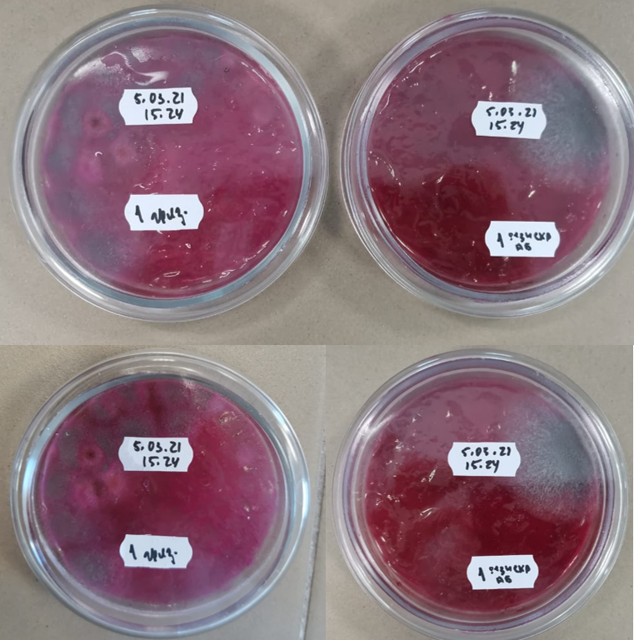
Дезискраб

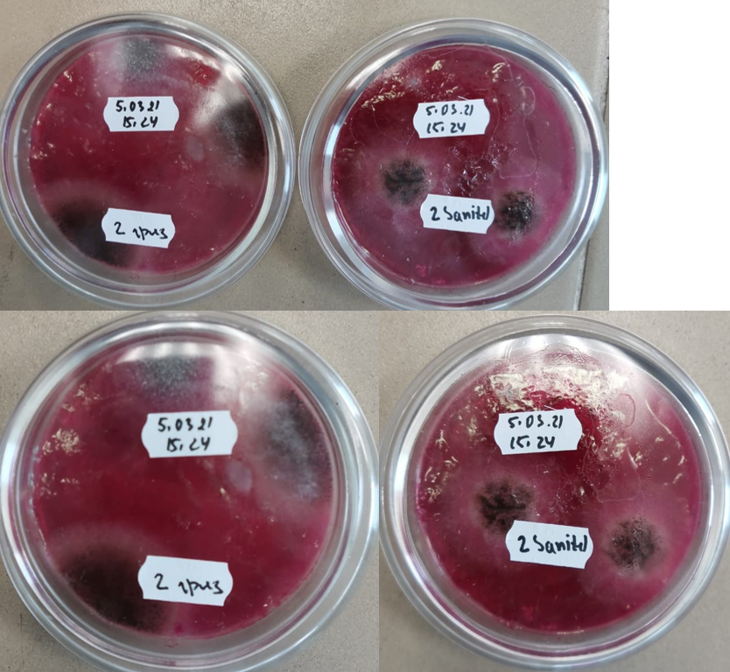
Sanitelle

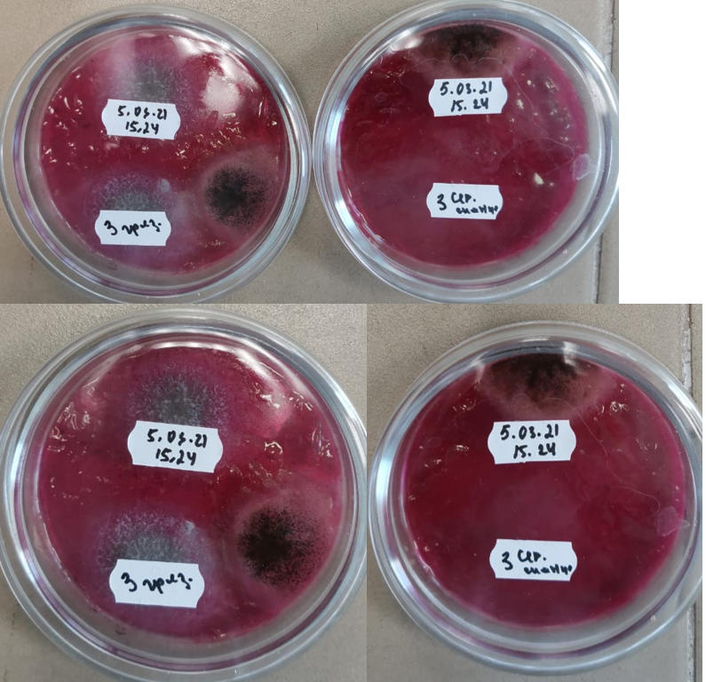

Серебряное сияние

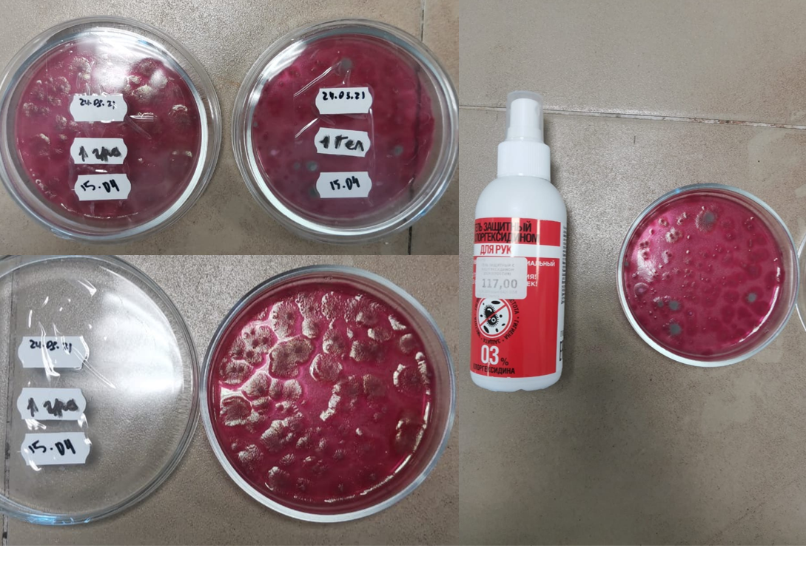

Гель для рук защитный с хлоргексидином

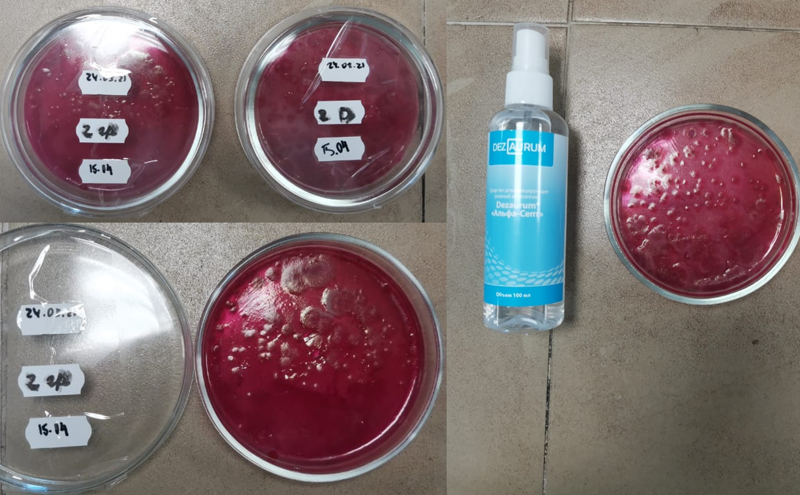

Dezaurum "Альфа-Септ"

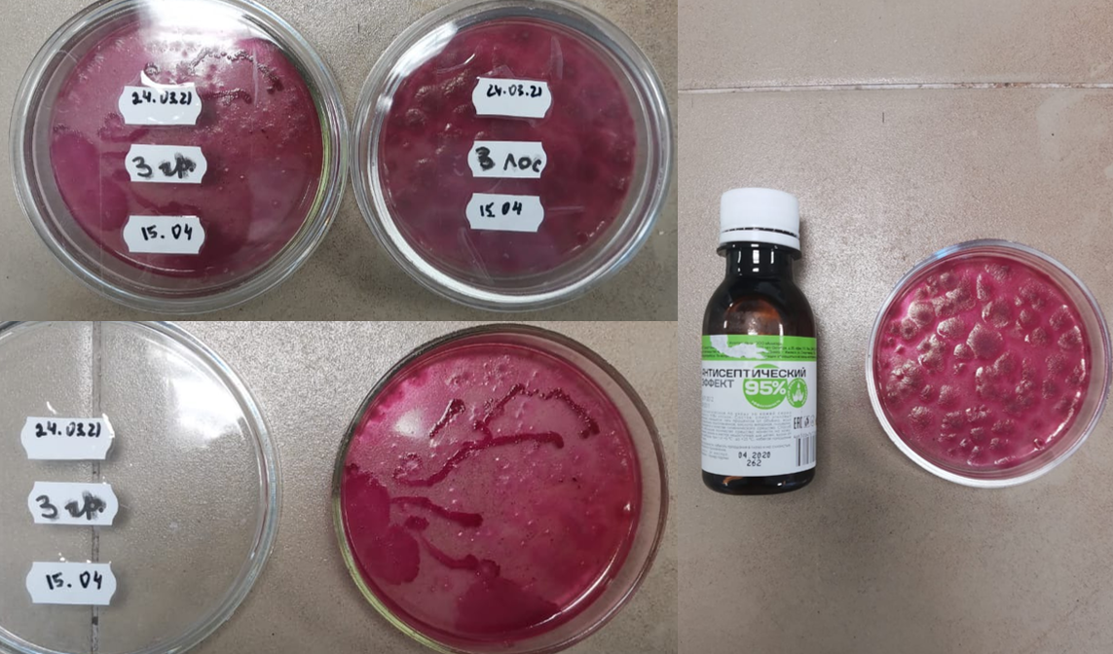

Антисептический эффект лосьон по уходу за кожей

Приложение 4.
Количество колоний
Количество микроорганизмов (колоний) | Антисептик №1  Дезискраб | Антисептик №2  Sanitelle | Антисептик №3  «Серебряное сияние» | Антисептик №4  Гель хлоргексидином | Антисептик №5  Dezaurum | Антисептик №6  Антисептический эффект
Образцы с грязных рук | 10 - серая  3 - белая | 2 - черная  2 - серая  2 - белая | 1 - черная  2 - серая  3 - белая | 64 - белая | 66 - белая  3 - бакт. | 51 - белая  22 - бакт.
Образцы с рук, обработанных антисептиком | 1 - серая  1 - белая | 2 - черная  3 - белая | 1 - черная  1- белая | 6 - серая  57 - белая | 55 - белая  3 -бакт. | 57 - белая

Приложение 5.
Сводная таблица использованных в исследовании антисептиков
Наименование антисептика | Эффективность | Форма выпуска | Стоимость (за 100мл) | Доступность | Удобство в использовании | Концентрация активных в-в
Sanitelle | мало эффективен | гель | 150-160 руб. | можно приобрести в аптеке/ продуктовом магазине | + | спирт этиловый 66,2%
Гель для рук защитный с хлоргексидином | мало эффективен | гель | 78 руб. | можно приобрести в аптеке | + | хлоргексидин 0,3%
Серебряное сияние | средней эффективности | жидкость | 101 руб. | можно приобрести в аптеке | - | спирт этиловый 75%
Антисептический эффект | мало эффективен | жидкость | 119 руб. | можно приобрести в аптеке | - | спирт этиловый 75%
Дезискраб | наиболее эффективный | жидкость | 157 руб. | можно заказать в интернет-магазине | + | спирт изопропиловый 60 %,  хлоргексидина биглюконат 0,5 %
Альфа-Септ | мало эффективен | жидкость | 245 руб. | можно приобрести в аптеке | + | спирт изопропиловый 40%, пропиловый спирт 20%, хлоргексидина биглюконат 0,25%

Приложение 6.
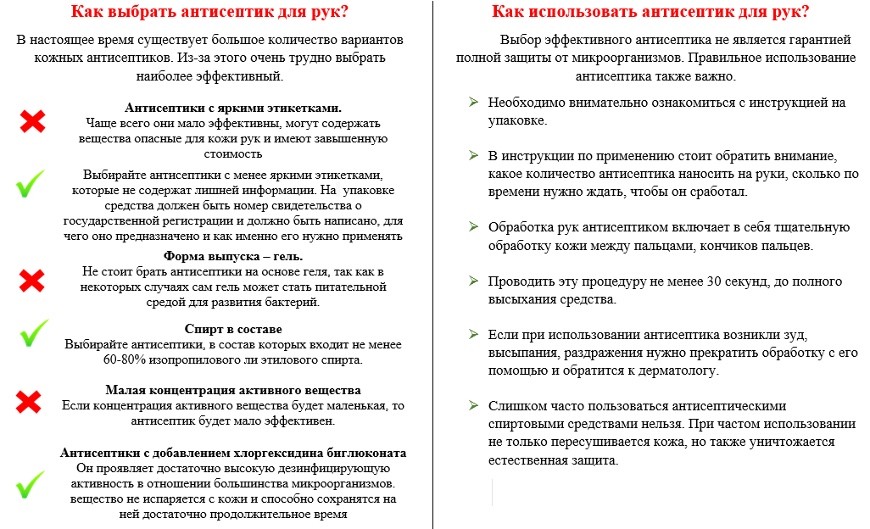
Памятку, как правильно выбрать и применить антисептик

Мамаева В. Что такое Антисептик / Filzor – справочник лекарственных препаратов. – 2020 г. [электронный ресурс]. - https://filzor.ru/news/kak_i_dlya_chego_ispolzuyut_antisepticheskie_sredstva/
Галынкин В. А. Фармацевтическая микробиология. – 2015 г. – 142 С.
Перепелкин Н.В. Резистентность микроорганизмов к антисептикам и дезинфектантам [электронный ресурс]. - http://www.agroyug.ru/news/id-18486 - 2012 г.
Какова продолжительность действия антисептика для рук? [электронный ресурс]. - https://gigiena-ruk.ru/kakova-prodolzhitelnost-dejstviya-antiseptika-dlya-ruk/
Микрофлора кожи рук человека [электронный ресурс]. - https://www.dezplus.com.ua/articles/articles_1.html
Нормальная микрофлора кожи человека. Микрофлора кожи. Нормальная микрофлора дыхательной системы. Микрофлора дыхательной системы [электронный ресурс]. - https://meduniver.com/Medical/Microbiology/121.html MedUniver
Резидентная и транзиторная микрофлора кожи. Хирургическая антисептика кожи рук [электронный ресурс]. - https://studopedia.ru/4_30236_rezidentnaya-i-tranzitornaya-mikroflora-kozhi-hirurgicheskaya-antiseptika-kozhi-ruk.html
Плесневые микозы [электронный ресурс]. - https://бмэ.орг/index.php/ПЛЕСНЕВЫЕ_МИКОЗЫ
Перепелкин Н.В. Резистентность микроорганизмов к антисептикам и дезинфектантам [электронный ресурс]. - http://www.agroyug.ru/news/id-18486 - 2012 г.
Функциональная гастроэнтерология. Хлоргексидин [электронный ресурс]. - https://www.gastroscan.ru/handbook/144/86560
Дятлов И.А., Детушева Е.В., Детушев К.В., Мицевич И.П., Подкопаев Я.В., Фурсова Н.К. Чувствительность и формирование устойчивости к антисептикам и дезинфектантам у возбудителей внутрибольничных инфекций // Бактериология, том 2, №2. - 2017 г. - 48–58 с.
Детушева Е.В. Моделирование биопленки у бактерий на плотной питательной среде и изучение закономерностей формирования устойчивости к триклозану: Диссертация на соискание учёной степени кандидата биологических наук. – Федеральное бюджетное учреждение науки «Государственный научный центр прикладной микробиологии и биотехнологии». - Оболенск, 2016 г. – 90 С.
Уничтожение плесени [электронный ресурс]. - https://dezprof.ru/dezinfektsiya/unichtozhenie-pleseni/

